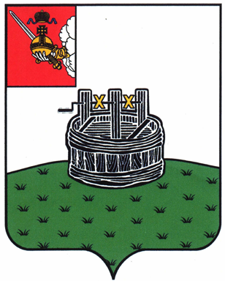ПОСТАНОВЛЕНИЕ

ГЛАВЫ ГРЯЗОВЕЦКОГО МУНИЦИПАЛЬНОГО ОКРУГА

05.05.2023 | № | 128

г. Грязовец

О поощрении

В соответствии с Положением о Почетной грамоте главы Грязовецкого муниципального округа, Благодарности главы Грязовецкого муниципального округа, Благодарственном письме главы Грязовецкого муниципального округа и ценном подарке от имени главы Грязовецкого муниципального округа, утвержденным постановлением главы Грязовецкого муниципального округа от 10.11.2022 № 259 «О поощрениях главы Грязовецкого муниципального округа», рассмотрев представленные документы,
ПОСТАНОВЛЯЮ:
Объявить Благодарность главы Грязовецкого муниципального округа за достижение высоких показателей в работе, многолетний добросовестный труд и в связи с профессиональным праздником – Днем медицинской сестры ВЕРЕСОВОЙ Ирине Леонидовне, медицинской сестре стоматологического отделения поликлиники районной больницы п.Вохтога Бюджетного учреждения здравоохранения Вологодской области «Грязовецкая центральная районная больница».

Глава Грязовецкого муниципального округа С.А. Фёкличев

